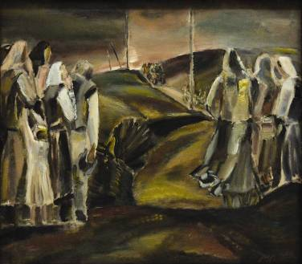 | STATNÎI MIHAIL 1942: Rămas bun. Amintiri din copilărie – deportarea '49, comuna Beleavinţi, raionul Briceni, ulei pe pânză, 800 × 910 mm, 1988. Lucrare distinsă cu Premiul1 2015. © imagine foto & design – CECBR, 2015 | UNIUNEA ARTIŞTILOR PLASTICI DIN REPUBLICA MOLDOVA  CENTRUL EXPOZIŢIONAL "CONSTANTIN BRÂNCUŞI"  au onoarea să Vă invite  la expoziţia-omagiu  jertfelor deportărilor comuniste 1940-1949  RECVIEM  Iunie 11-28 2015  Vernisaj: Joi, 11 iunie 2011, ora 15:00  Masă rotundă: 24 iunie 2015, ora 15:00  CENTRUL EXPOZIŢIONAL "CONSTANTIN BRÂNCUŞI"  Bd. Ştefan cel Mare şi Sfânt, nr. 3, Chişinău │ www.arta.md | Vis al nefiinţei, ulei pe pânză, 750 × 600 mm, 2003

